1. Kiến thức theo THỨ TỰ (từ ý tưởng → vận hành)

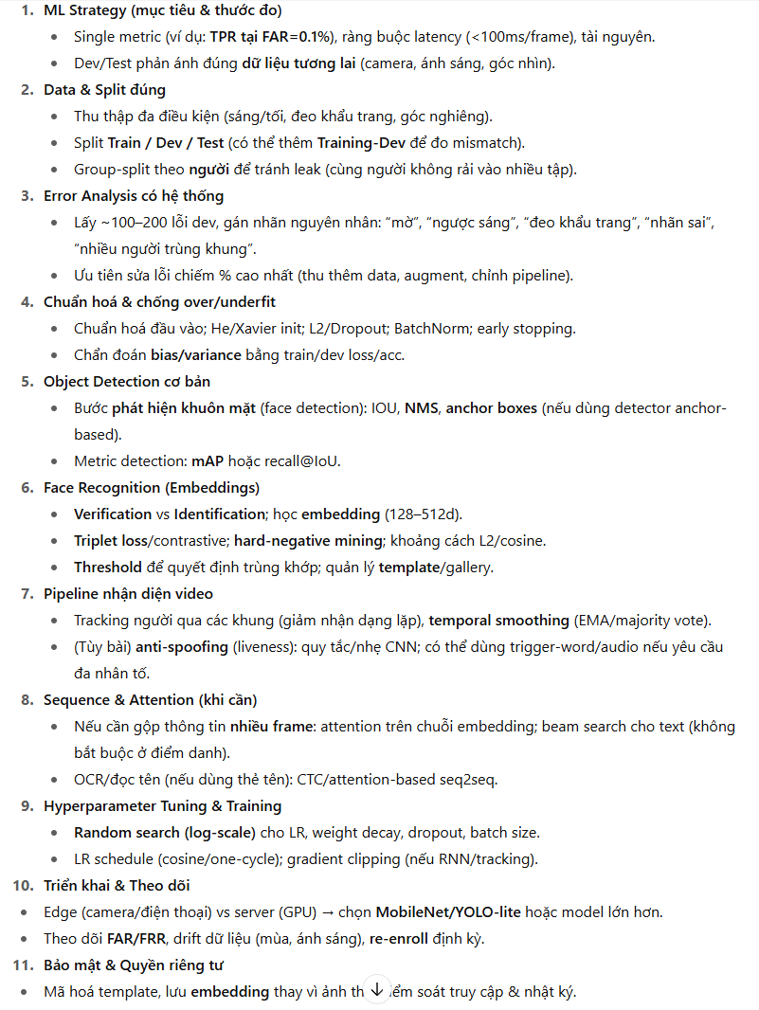

1. QUY TRÌNH ĐẦY ĐỦ cho project “Điểm danh bằng khuôn mặt”

